GEOMETRÍA-2D 2º ESO

- Julio está asomado en una ventana situada a una altura de 12 m. Lanza un cable de 37 m a su amiga Andrea, que lo tensa y lo coloca a ras del suelo. ¿A qué distancia del edificio se encuentra Andrea?

- La diagonal de un rectángulo mide 89 cm de largo y uno de los lados mide 80 cm de largo. Calcule el área y calcule el perímetro. Sol: 3120 cm² 238 cm

- Calcula el lado de un cuadrado si su diagonal mide 12 cm. Sol:

- La longitud de un lado de un rombo es de 97 cm y una de sus diagonales es de 144 cm de largo. Averigua el área del rombo. Sol: 9360 cm²

- Calcula el área de un heptágono regular de lado 4 cm y radio 6 cm. Sol: 79.2 cm²

- La altura de un trapecio mide 40 mm y su base mayor es el doble que la menor. Averigua la longitud de las bases sabiendo que el trapecio tiene un área de 18 cm²

- Calcula el área de un triángulo equilátero sabiendo que cada uno de sus lados mide 8 cm. Sol: 27,6 cm²

- Las diagonales de un rombo miden 10 cm y 24 cm de largo. Encuentra el perímetro. Sol: 52 cm

- Encuentra el área de un trapecio isósceles con bases de 30 cm y 48 cm, y un lado oblicuo de 41 cm. Sol: 1560 cm²

- Queremos construir una ventana usando un cuadrado y un semicírculo en la parte superior del cuadrado. Si un lado del cuadrado mide 6 dm, ¿cuánto es el área total de la ventana? Sol: 50,13 dm²

- Calcule el área de la siguiente figura geométrica:
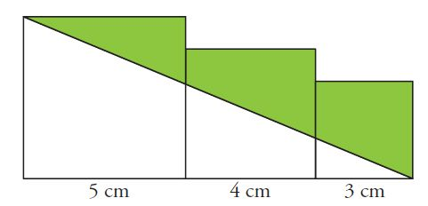 Sol: 20 cm²

- La longitud de cierta circunferencia es 43.96 cm. Calcula el área del círculo. Sol: 153.86 cm²

- Averigüe el perímetro y el área de las siguientes figuras.

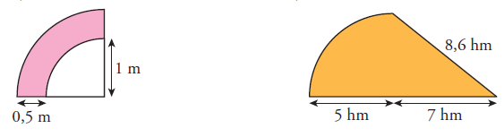

Sol: a) 0.98 m² 4.92 m b) 37.12 hm² 28.45 hm
- Piensa una figura que cumpla que su área sea mayor a su perímetro, otra que tenga mayor perímetro que área, y una tercera que su perímetro y área coincidan.

- Calcule el área y el perímetro de estas figuras
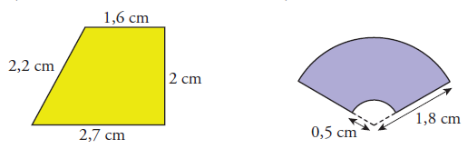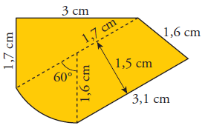
Sol: a) 4.3 cm² 8.5 cm b) 3.13 cm² 7.41 cm c) 7.49 cm² 11.07 cm

- Tenemos un huerto con forma rectangular cuya diagonal mide 26 m. Calcula su área sabiendo que la base es 14 cm mayor que la altura. Sol: 240 cm²

- Dos coches parten de una ciudad a la vez y en direcciones perpendiculares. El primero lleva una velocidad de 60 km/h y el segundo de 89 km/h. ¿Qué distancia los separa al cabo de hora y cuarto?

- Calcula el área de estas figuras.

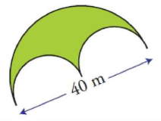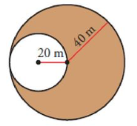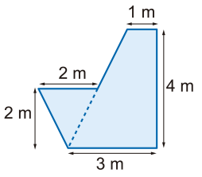

Sol: a) 314.16 m² b) 3769.9 m² c) 10 m²

- Halla el perímetro de un rectángulo con una diagonal de 5,8 cm y un lado que mide 4 cm Sol: 16,4 cm

- La longitud de un triángulo rectángulo es de 5 cm. Calcule los otros dos lados sabiendo que un lado es un cm más largo que el otro lado.

- Un pentágono regular con lados de 11,7 cm, está inscrito en un círculo con un radio de 10 cm. Calcula su área. Sol: 237.22 cm²

- Ana tiene un jardín rectangular, de 50 m de largo y 3 dam de ancho, y quiere construir una piscina de forma circular de 200 dm de diámetro. ¿Cuál será el importe total para plantar césped en el restante terreno si nos cuesta 0.3 €/dm²? Sol: 35580 €

- Calcula el área de un rombo cuyos lados miden 25 cm y su diagonal mayor mide 48 cm. Sol: 336 cm²

- Calcula el área de un trozo de pizza de radio 10 cm y ángulo central 100º.

- Encuentre el área de la siguiente figura:

Sol: 960 m² 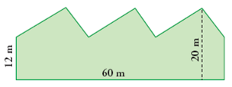

- Queremos construir una ventana usando un cuadrado y un semicírculo en la parte superior del cuadrado. Si un lado del cuadrado es de 7 dm, ¿cuánto es el área total de la ventana? Calcule el costo total de construir la ventana si un dm² del cuadrado cuesta 3 € y uno del semicírculo es un 20% más caro. Sol: 68.2325 dm² 216.24 €

- Dos coches parten de una ciudad a la vez y en direcciones perpendiculares. El primero de ellos lleva una velocidad de 100 km/h. Al cabo de hora y media están separados por una distancia de 234.31 km. ¿A qué velocidad circulaba el segundo coche? Sol: 120 km/h

- Calcula el área de cada zona de una diana, sabiendo que los radios de las tres circunferencias concéntricas son respectivamente 5 cm, 10 cm y 15 cm. Sol: 78.5 cm² 235.5 cm² 392.5 cm²

- Averigüe el perímetro y el área de las siguientes figuras.

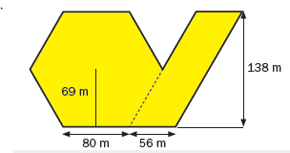Sol: 24288 m² 752 m

- Calculate just the area of these figures
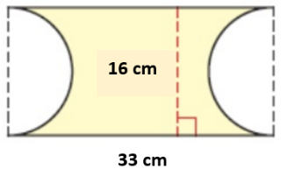
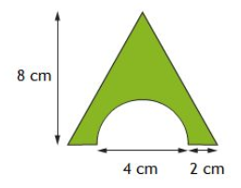

Sol: a) 25.72 cm² b) 327.04 cm²

